SPOŠTOVANI SEDMOŠOLCI.
Cenim vaše delo in prizadevanja za likovno ustvarjanje tudi v času izobraževanja na daljavo.

Do sedaj smo opravili tri naloge:
- ilustracijo zvočne zgodbe Sara
- strip Protistrup
- figuro opernega pevca/pevke

Kdor mi še ni nič poslal v pregled, vabim, da to stori do 18. 5. 2020 na naslov: jelka.rojec@osferdavesela.si ali pustite gradivo v Teamsovih spletnih učilnicah LUM 7 (če jih uporabljate).

Ocenjevanje: Vaši izdelki so polni novih idej in kreacij. Vsi, ki ste oddajali naloge, ste dobili povratne informacije in dodatne usmeritve. Tako bo tudi v prihodnje.
Naloge, ki so bile opravljene, bodo ocenjene po dveh kriterijih: izvirnost in tehnična dovršenost. Ocene bodo podane po 18. 5. 2020.
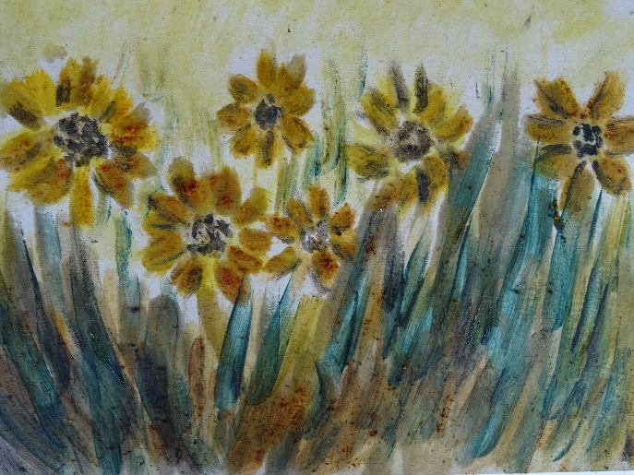
NOVO!
Likovna naloga: slikanje z barvami iz narave
- glej predstavitveni film z istim naslovom na občinski strani-Kultura doma
- upoštevaj navodila na naslednji strani in ustvari motiv po svoji zamisli.

Likovna naloga: slikanje z barvami iz narave
Pripomočki
Podlaga: hrbtna stran koledarja ali platnica zvezka ali papirnata mapa
Čopič
Barve, ki jih najdemo v naravi in v kuhinji: paprika, kurkuma, alge spirulina, zeleni čaj, aronija, cimet, kakav, kava, mleko v prahu, oglje, zemlja, bučno olje, regratov cvet in podobno.
Uporabite tisto kar imate. Potrebujete zelo majhno količino snovi!
Barve v prahu mešajte s kapljicami olja ali vode.
Uživajte v slikanju in mi pošljite vaše poizkuse ali rezultate!

